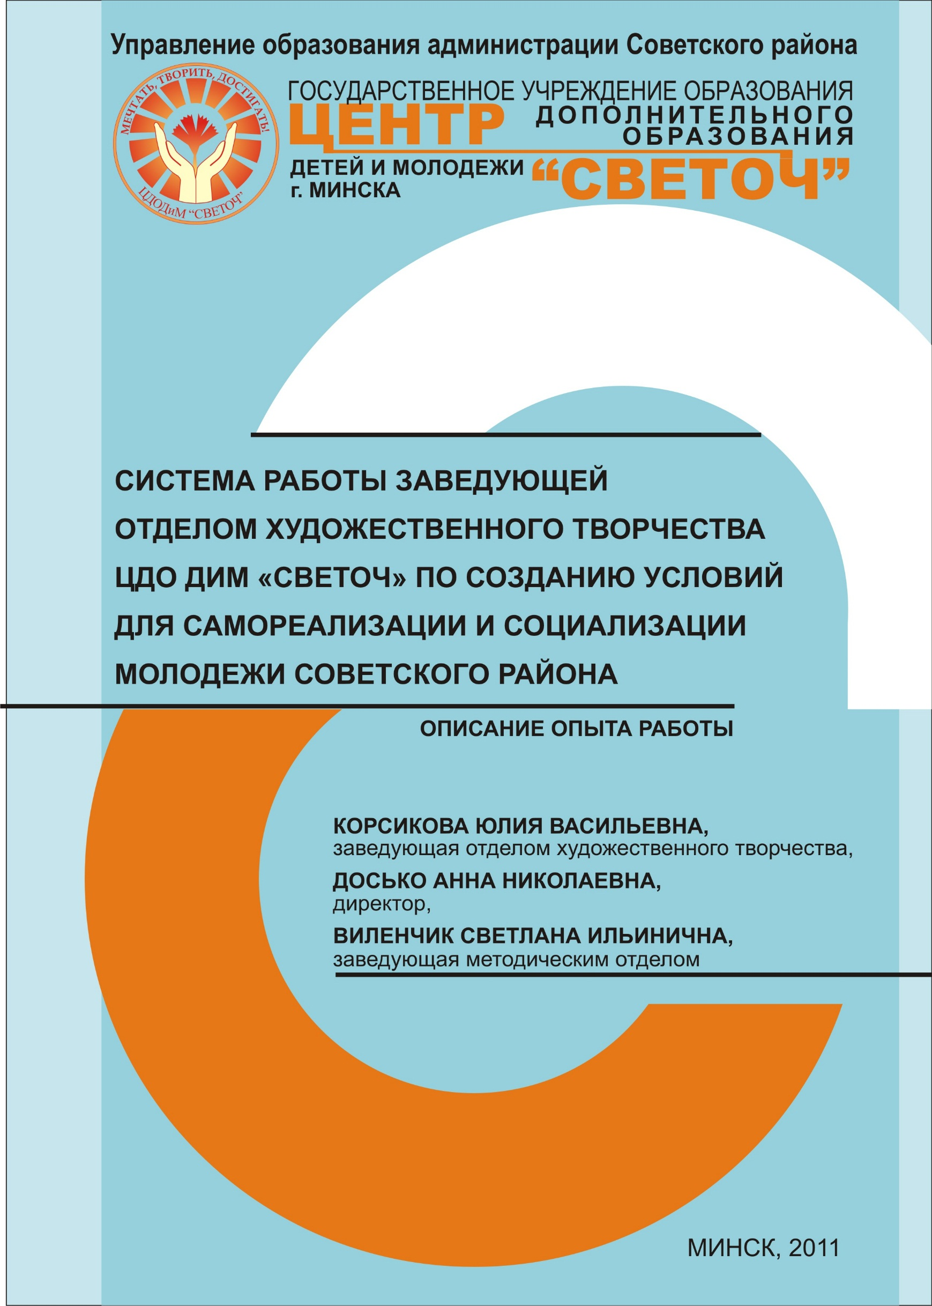

Корсикова Ю.В., Досько А.Н., Виленчик С.И.: Система работы заведующей отделом художественного творчества ЦДО ДиМ «Светоч» по созданию условий для самореализации и социализации молодежи Советского района: описание опыта работы: государственное учреждение образования «Центр дополнительного образования детей и молодежи «Светоч» г. Минска». – Мн., 2011.

В работе представлен продуктивный опыт работы заведующей отделом художественного творчества ЦДО ДиМ «Светоч» Ю.В. Корсиковой по созданию условий для самореализации и социализации молодежи Советского района. Представленная система работы включает в себя работу с педагогами отдела, сотрудничество с социокультурной средой Советского района и г. Минска и взаимодействие с учащейся молодежью г. Минска.

В приложении даны положения о районных конкурсах и ресурсном центре по черлидингу, разработанные Ю.В. Корсиковой.

Адресовано администрации и педагогам учреждений дополнительного образования.

**Оглавление**

|  |  |
| --- | --- |
| Визитная карточка ………….……………………………………………........... | 4 |
| Актуальность темы………………………………………………………….…... | 6 |
| Цель………………………………………………………………………………. | 8 |
| Задачи…………………………………………………………………………….. | 8 |
| Предполагаемый результат…………………………….……………………….. | 8 |
| Система работы зав. отделом художественного творчества ЦДО ДиМ «Светоч» …………………………………………………………………………. | 9 |
| Раздел 1. Работа с педагогами отдела …………………………………………. | 11 |
| Раздел 2. Сотрудничество с социокультурной средой Советского района и г. Минска ……………………………………………………….......................... | 22 |
| Раздел 3. Взаимодействие с учащейся молодежью г. Минска…………….... | 28 |
| Перспективы работы отдела художественного творчества…………………. | 33 |
| Приложения……………………………………………………………………… | 34 |
| Положение о проведении районного конкурса команд поддержки спортивных и зрелищных мероприятии «Мы вместе!»……………………… | 34 |
| Положение о проведении районного конкурса солистов-вокалистов и вокальных ансамблей школ и внешкольных учреждений Советского района г. Минска «Золотые струны», посвящённого 65-летию Великой Победы…………………………………………………………………………… | 36 |
| Положение о проведении районного фестиваля солистов-вокалистов школ и внешкольных учреждений Советского района г. Минска «Голоса весны» | 39 |
| Положение о ресурсном центре по черлидингу…………………………..….. | 41 |
| Достижения, успехи, награды………………………………………………….. | 46 |
| Фотографии………………………………………………………………………. | 53 |
| Благодарственные письма………………………………………………………. | 55 |
|  |  |
|  |  |
|  |  |
|  |  |
|  |  |
|  |  |
|  |  |
|  |  |
|  |  |
|  |  |
|  |  |
|  |  |

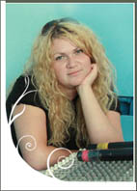**Визитная карточка**

Корсикова

Юлия Васильевна

*Адрес:* Минск, ул. Я. Чечота, 9-50

*Телефон:* +375295090276 (МТС)

*Дата рождения*: 28.03.1984

*Семейное положение*: не замужем, детей нет

**ОБРАЗОВАНИЕ**

01.09.2001-30.06.2006

Минский государственный высший радиотехнический колледж, отделение «Электроника», специальность – «Профессиональное обучение. Экономика и управление», квалификация – педагог-экономист.

Диплом с отличием.

01.09.2009-30.06.2012

Белорусский государственный экономический университет. Высшая школа управления и бизнеса.

**НАГРАДЫ И****ДОСТИЖЕНИЯ**

* Свидетельство о назначении стипендии Президента Республики Беларусь (2006 г.).
* Грамота Министерства образования Республики Беларусь за отличные успехи в учебе, примерное поведение, активное участие в научно-исследовательской работе и общественной жизни (июнь 2006 г., № 216-у).
* Диплом I степени Республиканского конкурса научных работ студентов высших учебных заведений Республики Беларусь (октябрь 2006 г.).

**ПУБЛИКАЦИИ**

1. «Проблемы развития экономики РБ на современном этапе», рук. Романова Г.С. // Образовательные технологии в подготовке специалистов: сборник научных статей по итогам работы 43-й Международной научно-практической конференции, Минск, 20-21 марта 2003 г. – Мн.: МГВРК, 2003. – 204 с.
2. «Проблемы инвестиционной деятельности в РБ», рук. Гайнутдинов Э.М. // Общенаучная профессиональная подготовка и техническое творчество учащихся и студентов в высшем колледже: материалы 44-й студенческой научно-практической конференции, Минск, 11-14 мая 2004 г. – Мн.: МГВРК, 2004. – 140 с.
3. «Подходы к созданию автоматизированной системы управления бизнесом», рук. Романова Г.С. // 45-я студенческая научно-практическая конференция, посвященная 45-летию образования МГВРК: сборник материалов, Минск, 2-8 июня 2005 г. – Мн.: МГВРК, 2005. – 200 с.
4. «Определение путей развития инвестиционной деятельности на предприятии», рук. Манулик Н.П. // 46-я студенческая научно-практическая конференция: сборник материалов.– Мн.: МГВРК, 2006. – 180 с.

**ОПЫТ РАБОТЫ**

*Февраль - июнь 2005* – лаборант отделения «Электроника» УО «МГВРК».

*Сентябрь 2004 - июнь 2006* – председатель органа студенческого самоуправления (старостата) отделения «Электроника» УО «МГВРК».

*17 августа 2006 – 31.08.2008 –* методист сектора информационного обеспечения идеологической работы Государственного учреждения образования «Центр внешкольной работы Советского района г. Минска».

*1 сентября 2006 – 1 августа 2008 –* руководитель кружка «Юный экономист» ГУО «Центр внешкольной работы Советского района г. Минска».

*1 сентября 2008- наст. вр. –* заведующая основным отделом художественного творчества ЦДО ДиМ «Светоч» г. Минска

*1 сентября 2007 – наст. вр. –* ассистент кафедры «Экономика и управление» УО «МГВРК»

**ЗНАНИЕ ЯЗЫКОВ**

* русский;
* белорусский (свободно);
* немецкий (со словарем).

**ОПЫТ РАБОТЫ С КОМПЬЮТЕРОМ**

* Windows, MS Office, Internet – опытный пользователь (свидетельство оператора ЭВМ 4-го разряда);
* владение оргтехникой.

**ПРОЧЕЕ**

* член ОО «БРСМ» с 24.02.2002 г.
* член профсоюзной организации ГУО «Центр внешкольной работы Советского района г. Минска» с 17.08.2006 г.
* член ОО «Белая Русь» с 21.02.2008 г.

**Актуальность темы**

Основной задачи государственной политики в области воспитания, определённой Президентом Республики Беларусь А.Г. Лукашенко, является «воспитание гражданина-патриота, одухотворенного идеалами добра и социальной справедливости, способного творить и созидать во имя Отечества».

Перед образованием по­ставлена задача не просто дать учащимся определенный уровень знаний, умений и навыков, но и обеспечить возможности для саморазвития и самореализации, способность и готовность жить в современном обществе, достигать социально-значимых целей, эффективно взаимодействовать и решать жизненные проблемы.

Учреждения дополнительного образования играют особую роль в воспитании подрастающего поколения, поскольку их деятельность направлена на развитие духовно-нравственного потенциала личности, художественных, интеллектуальных, ремесленно-трудовых, этических способностей, заботу о здоровье подрастающего поколения. Помимо учебно-воспитательного процесса, учреждения дополнительного образования организуют досуговую деятельность детей, подростков и молодежи, основанную на взаимодействии со школой, семьей и социумом; способствуют формированию гармонически развитой, социально, духовно и нравственно зрелой личности.

Сущность дополнительного образования сегодня связывают не только с обучением детей и подростков каким-то видам деятельности, но и с приобретением воспитанниками жизненного опыта, с формированием и развитием творческих способностей, инициативности ребенка. Содержание внешкольного обучения и воспитания оп­ределяется социальным заказом детей, родите­лей, других социальных институтов и предоставляет ребенку возможность проявить себя в различ­ных областях художественной, технической, спортивной, экологической и другой деятельности.

Основными задачами деятельности Центра дополнительного образования детей и молодежи «Светоч» являются:

* обеспечение необходимых условий для качественного образования, личностного развития, профессионального самоопределения детей и молодежи;
* адаптация учащихся к жизни в обществе;
* формирование общей культуры;
* организация свободного времени учащейся молодежи.

Администрацией и педагогами Центра дополнительного образования детей и молодежи «Светоч» и, в частности, отдела художественного творчества Центра создаются условия для развития творческих способностей, интересов и склонностей детей и молодежи, обеспечения их разносторонних индивидуальных потребностей в дополнительном образовании, духовном и физическом совершенствовании, профессиональном самоопределении, адаптации к жизни в обществе, организации содержательного досуга. Занимаясь в разнообразных объединениях по интересам, принимая участие в конкурсах, акциях, праздниках, учащиеся могут найти дело себе по душе, развить свои творческие способности и таланты, научиться общаться и взаимодействовать друг с другом и со взрослыми, выбрать будущую профессию. Участие в конкурсах, фестивалях, выступлениях способствуют повышению мотивации к саморазвитию, самореализации и социализации учащейся молодежи.

Для реализации этих целей в Советском районе создана координационная модель формирующего социокультурного пространства, которая отражает механизм взаимодействия учреждений образования Советского района с государственными и общественными учреждениями и организациями. Для координации культурно-досуговой деятельности в микрорайонах сформировано 5 зональных центров, в которые объединены школы и гимназии Советского района по территориальному признаку. Разработан районный план мероприятий, в соответствии с которым мероприятия организуются по зональным центрам (одна школа проводит мероприятие для других учреждений зонального центра), а курирует их организацию и проведение Центр «Светоч».

Заведующей отдела художественного творчества Центра «Светоч» налажено взаимодействие с орга­низациями и учреждениями образования, культуры, спорта, науки, промышленными предприятиями, общественными организациями Советского района и г. Минска. Концертная и благотворительная деятельность, участие в соревнованиях и фестивалях создает возможности для полноценного развития учащихся, их самоопределения, повыше­ния конкурентоспособности в жизни. Таким образом, через участие в социально значимой коллективной творческой, профессиональной, практической деятельности происходит формирование социальных компетенций учащейся молодежи района и города.

**Цель**

Создание условий для самореализации и социализации молодежи Советского района через формирование системы взаимодействия отдела художественного творчества ЦДО ДиМ «Светоч» с социокультурной средой Советского района и г. Минска и учащейся молодежью.

**Задачи**

1. Изучить запросы и потребности учащихся для организации работы объединений по интересам, творческой деятельности детей и молодежи.
2. Сформировать сплоченную команду сотрудников отдела художественного творчества Центра «Светоч».
3. Наладить сотрудничество с объектами социокультурной среды Советского района: государственными учреждениями образования, культуры, спорта, здравоохранения, предприятиями и общественными организациями, направленное на социализацию детей и молодежи.
4. Координировать деятельность педагогов учреждений образования Советского района по организации и проведению мероприятий, направленных на творческое развитие и самореализацию учащихся.
5. Способствовать творческой самореализации, социализации и профориентации учащихся через организацию концертной деятельности, участие в конкурсах, фестивалях, соревнованиях районного, городского, республиканского и международного уровней.

**Предполагаемый результат**

* благоприятные условия для развития творческого потенциала детей, подростков и молодежи, их самовыражения и самореализации;
* координация деятельности педагогов учреждений образования Советского района по организации и проведению мероприятий, направленных на развитие творческих способностей и самореализацию учащихся;
* возможность для педагогов на более высоком уровне осуществлять процесс социализации и личности учащихся;
* формирование команды единомышленников из педагогов отдела художественного творчества;
* налаженная система взаимодействия с государственными учреждениями образования, культуры, спорта, здравоохранения, предприятиями и общественными организациями, направленная на социализацию детей и молодежи;
* содействие социальной адаптации, социализации и самореализации детей, подростков и молодежи.

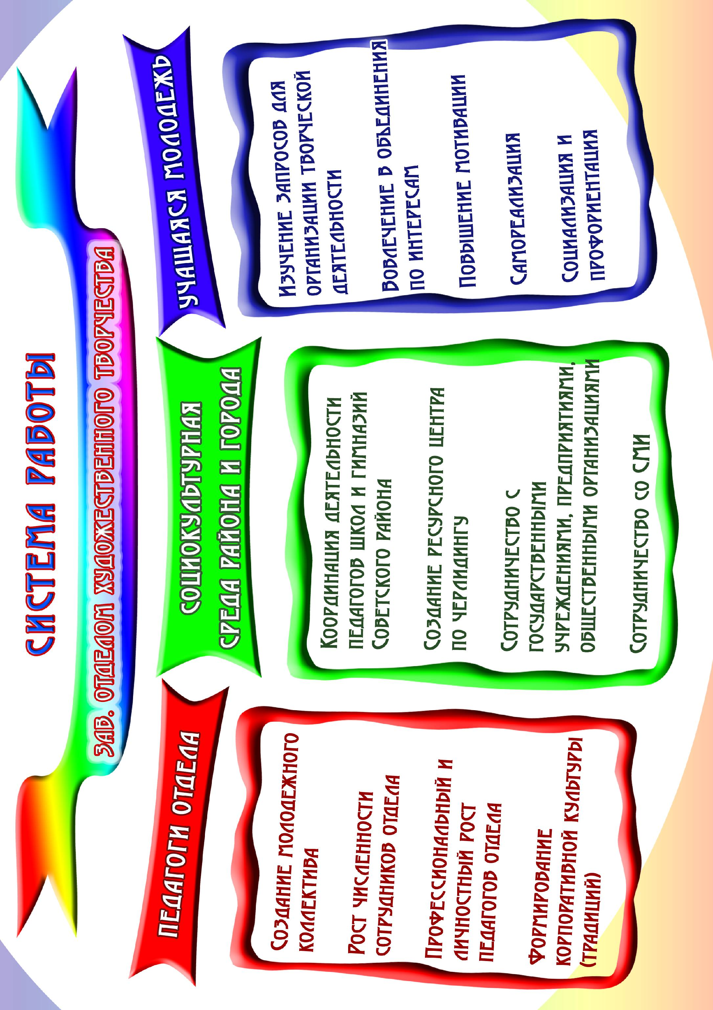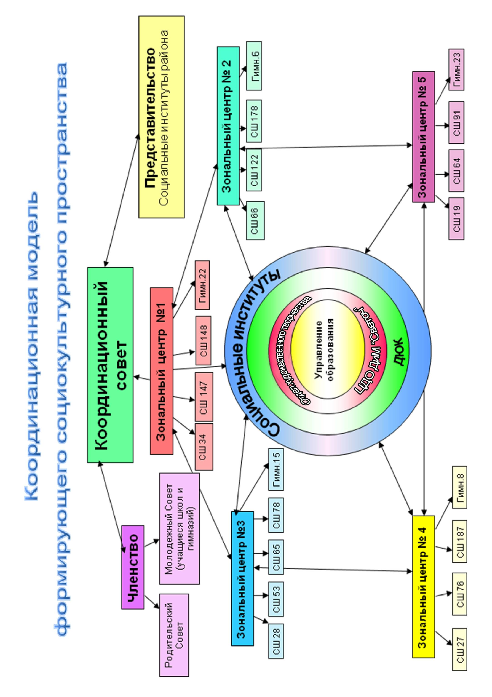**Раздел 1. Работа с педагогами отдела**

Работа с педагогическим коллективом отдела представляет собой единую функциональную систему, направленную на профессиональный рост педагогов, расширение сети объединений по интересам, привлечение большего числа молодых прогрессивных педагогических кадров.

Систему работы с педагогическим составом отдела художественного творчества можно представить в виде следующей схемы (Рисунок 1).

*Рисунок 1*

**Основные компоненты функциональной системы**

**работы заведующей отделом с педагогическим составом**

**Заведующая отделом**

Увеличение доли молодежи в педагогическом составе отдела

Расширение сети студий и клубов

Формирование корпоративной культуры в отделе

Повышение профессионального мастерства педагогов

Учетно-контрольная функция

*Увеличение доли молодежи в педагогическом составе отдела* – одно из приоритетных направлений работы с кадрами заведующей.

Работа по привлечению молодых педагогов проводилась следующими способами:

* сотрудничество с Минским колледжем искусств, Белорусским государственным университетом культуры и искусств, Белорусской государственной академией искусств, Белорусским государственным педагогическим университетом им. М. Танка по направлению на работу в отдел художественного творчества молодых специалистов;
* привлечение к педагогической работе талантливых музыкантов, танцоров (сотрудничество с ОО «Белорусская лига танца», ОО «Белорусская федерация черлидинга и команд поддержки»);
* приглашение на работу талантливых специалистов из других учреждений образования и культуры г. Минска.

Результат этой роботы представлен на диаграммах 1,2.

*Диаграмма 1*

**Возрастной состав сотрудников**

**отдела художественного творчества**

**по годам**









*Диаграмма 2*

**Динамика количественного состава**

**сотрудников отдела в возрасте до 31 года**



За данный период в качестве молодых специалистов были направлены в отдел художественного творчества: Белорусским государственным университетом культуры и искусств - 3 человека (Лонский Д.С., Смоляк К.Н., Ролич И.Г.), Белорусской государственной академией искусств - 1 человек (Шиенок Т.В.), Белорусским государственным педагогическим университетом им. М. Танка - 1 человек (Будько А.П.), Минским колледжем искусств - 2 человека (Прохоцкая А.И., Макарова А.В.).

Результатом сотрудничества с ОО «Белорусская лига танца», посещением их республиканских и международных фестивалей и конкурсов стало приглашение на работу ведущих танцоров Республики Беларусь по современному танцу (Полях П.С., Азаркевич Ю.А., Щигельская А.М., Филипенко П.В., Дроздова В.Н, Яковлева Е.В.).

Из других учреждений образования и культуры города были приняты на работу в отдел художественного творчества Буяльская А.А., Вахомчик А.И., Карон И.Г., Макась Д.С.

Вторым важным направлением работы по комплектованию отдела для заведующей является ***расширение сети клубов и студий***, увеличение количества групп и количества воспитанников в отделе.

Данная работа ведется по следующим направлениям:

1. Увеличение численности сотрудников за счет приглашения на постоянное место работы или к сотрудничеству уже действующих коллективов из других учреждений образования и культуры.
2. Поиск новых помещений и техническое переоснащение существующих для расширения сети объединений по интересам.
3. Изыскание резервов в работе учебных классов, оптимизация рабочего времени педагогов для увеличения педагогической нагрузки ведущим коллективам отдела.

За период с 2008 года по настоящее время организованна деятельность клубов современного танца «2 Step», «Альянс», «Импульс» на базе ЖЭС №68 (ул. Гамарника, 14); переоборудованы под хореографические студии два учебных класса на базе административного здания ЦДО ДиМ «Светоч» (ул. Я. Коласа, 47/2); для занятий оркестра народных инструментов оборудован кабинет в клубе по месту жительства «Спадчына» (ул. Беды, 11/1).

Рост численности сотрудников отдела за данный период представлен в Диаграмме 3.

*Диаграмма 3*

**Динамика численности сотрудников отдела художественного творчества**

**с 2008 года**

Динамика количества студий, клубов, объединений по интересам (учебных групп) представлена на Диаграмме 4.

*Диаграмма 4*

**Рост численности студий и клубов**

**в отделе художественного творчества по годам**



Важным направлением в работе заведующей отделом художественного творчества является ***создание условий и содействие профессиональному росту педагогических работников*.**

Данная работа ведется по следующим основным направлениям:

1) Повышение квалификации работников (аттестация педагогов и аккомпаниаторов на 1,2 и высшую категории).

2) Профессиональный рост как результат посещения курсов повышения квалификации Минского городского дворца детей и молодежи, МГИРО, РИВШ, АПО и т.д.

3) Посещение мастер-классов заслуженных деятелей культуры, ведущих специалистов Республики Беларусь и мира по профилям работы отдела.

4) Участие в конкурсах профессионального мастерства.

5) Организация работы по защите коллективов на звание «образцовый» или подтверждения звания.

Ежегодно сотрудники отдела художественного творчества повышают квалификацию, проходя аттестацию на 2,1, высшую категорию. Структура отдела по категориям с 2008 года представлена в таблице 1, качество изменения кадрового состава представлено на диаграмме 5.

*Таблица 1*

**Кадровый состав отдела художественного творчества**

**по квалификационным категориям по годам**

|  |  |  |  |  |  |  |
| --- | --- | --- | --- | --- | --- | --- |
| Учебный год | Всего  сотрудников | Без категории | 2  квалифика-ционная категория | 1 квалифика-ционная категория | Высшая квалифика-ционная категория | Повысили квалификационную категорию за год |
| 2008/2009 | 24 | 8 | 8 | 4 | 4 | 2 |
| 2009/2010 | 32 | 15 | 7 | 5 | 5 | 5 |
| 2010/2011 | 32 | 14 | 4 | 9 | 5 | 2 |
| 2011/2012 (на начало года) | 36 | 18 | 4 | 9 | 5 | 6  (плани-руемое) |

*Диаграмма 5*

**Качество изменения кадрового состава ОХТ по годам**

***2008/2009 учебный год***

***2009/2010 учебный год***

***2010/2011 учебный год***

***2011/2012 учебный год (на начало учебного года)***



Кроме того, согласно Плану повышения квалификации педагогических работников ЦДО ДиМ «Светоч» сотрудники отдела художественного творчества ежегодно посещают курсы, организуемые МГДДиМ, МГИРО, РИВШ, АПО и т.д. За период с 2008 года педагоги отдела художественного творчества повысили свою квалификацию на целевых курсах «Современные подходы к образовательно-воспитательному процессу и педагогические технологии деятельности учреждения внешкольного воспитания и обучения», «Моделирование образовательно-развивающего пространства в объединении по интересам внешкольного учреждения», «Развивающая педагогическая среда в летнем оздоровительном лагере», «Воспитательная среда учреждения дополнительного образования как фактор развития и социализации личности ребёнка», «Развитие амбивалентности правовых знаний учащихся» и др.

С целью повышения квалификации, личностного и профессионального роста педагоги отдела художественного творчества посещают мастер-классы заслуженных деятелей культуры, ведущих специалистов Республики Беларусь и мира по хореографии, вокалу, инструментальной музыке, организуемые ОО «Белорусская лига танца», Белорусским государственным ансамблем «Хорошки», заслуженным коллективом Республики Беларусь ансамблем танца «Белая Русь», Минскконцертом, Продюсерским центром Ирины Дорофеевой.

Кроме того, участвуя в республиканских и международных конкурсах и фестивалях, педагоги посещают все сопутствующие мастер-классы по программе фестиваля.

Практикуется также приглашение педагогов из других коллективов Республики Беларусь, стран СНГ и Европы для передачи передового опыта в ЦДО ДиМ «Светоч». Такую форму практикуют педагоги: руководитель театра танца «Smart danse» Буяльская А.А., руководитель клуба современного танца «А-класс» Масловатый Е.В., руководитель детского образцового ансамбля танца «Белорусочка» Богданович И.И., руководитель студии эстрадного вокала «Шанс» Горбатенко С.В. и руководитель ВИА «Live Sound» Булова И.Д.

Сотрудники отдела художественного творчества традиционно принимают участие в конкурсах профессионального мастерства «Внешкольник года».

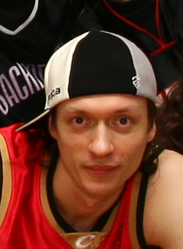В 2008 году руководитель клуба современного танца «А-класс» Масловатый Е.В., победив на районном этапе конкурса, стал финалистом Городского конкурса профессионального мастерства «Внешкольник года-2008» в номинации «Художественное творчество».

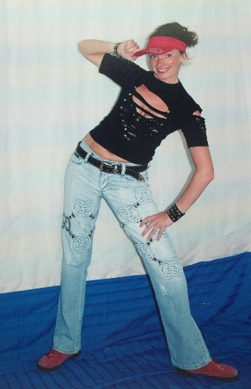В 2011 году в номинации «Художественное творчество» стала финалисткой Городского конкурса профессионального мастерства «Внешкольник года-2011» руководитель клуба современного танца «Альянс» Азаркевич Ю.А.

Одной из приоритетных задач в области профессионального роста для педагогов отдела художественного творчества является развитие коллективов до уровня, который будет соответствовать всем требованиям на присвоение звания «образцовый» и получение этого звания.

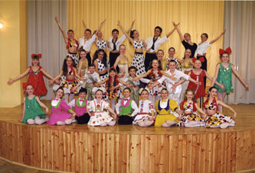На данный момент в отделе два коллектива со званием «образцовый»:

1. 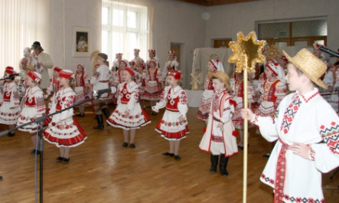Образцовый ансамбль танца «Белорусочка», руководитель Богданович И.И.
2. Образцовый фольклорный ансамбль «Жарт», руководитель Гайдук Л.Г.

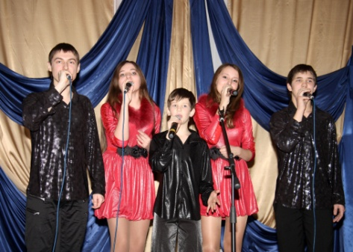Соответствуют всем требованиям и критериям для защиты на звание еще два коллектива:

1. Студия эстрадного вокала «Шанс», руководитель Горбатенко С.В.

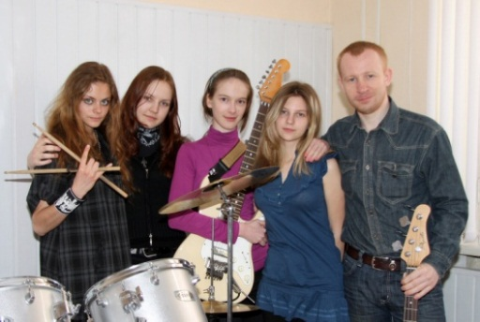

1. ВИА «Live Sound», руководитель Булова И.Д.

Большая роль в формировании полноценного слаженного коллектива в работе заведующей отделом отводится ***формированию корпоративной культуры*.**

Реализация данного аспекта деятельности заведующей отделом осуществляется в нескольких направлениях, представленных на рисунке 2.

*Рисунок 2*

**Основные составляющие корпоративной культуры**

**отдела художественного творчества ЦДО ДиМ «Светоч»**

**Корпоративная культура**

Формирование и поддержание традиций

Выработка правил и норм взаимоотношений в коллективе

Формирование корпоративного духа

В отделе художественного творчества активно формируются и поддерживаются традиции коллектива.

Одной из таких традиций являются отчетные концерты всех коллективов отдела для родителей, которые проходят не реже двух раз в год. Например, ежегодный концерт ВИА «Live Sound» «Рок на Рождество», концерт, посвященный Дню матери, студии эстрадного вокала «Шанс», предновогодний Кубок по современному танцу клуба современного танца «А-класс» стали уже традиционными культурно-массовыми мероприятия всего Центра.

Для сплочения коллектива и формирования корпоративного духа проводятся семинары, тренинги, выездные мероприятия в каникулярное время, совместные оздоровительные программы (оздоровление в палаточных лагерях смешанных детских коллективов).

Традиционной для педагогов является благотворительная деятельность. Коллективы отдела активно участвуют в благотворительных программах для Детского дома № 4, Регионального центра, концертах для Республиканского реабилитационного центра (например, ежегодная новогодняя программа фольклорного ансамбля «Жарт»).

За годы совместной работы в отделе сформировалась атмосфера взаимопомощи, взаимовыручки и поддержки. Коллектив работает на один результат – развитие творческого потенциала воспитанников, популяризация деятельности Центра в городе и республике.

Сформированные дружеские и партнерские отношения между коллективами отдела позволяют создавать высококачественный концертный продукт. Так, студия эстрадного вокала «Шанс» работает над созданием полноценных профессиональных номеров с театром танца «Smart danсe», студией современного танца «Bravo», клубами соврменнного танца “Альянс”, “2 Step”, образцовым ансамблем танца “Белорусочка”, студией конструирования и моделирования одежды “Времена года”. Коллективы совместно учавствуют на фестивалях и конкурсах, учавствуют в записи телевизионных программ, выступают на концертах городского и республиканского уровня.

Еще одним важным звеном в работе заведующей отделом художественного творчества является ***учет и конроль*** за деятельностью коллективов.

Согласно должностной инструкции, заведующая

1. Разрабатывает программу деятельности отдела с учётом запросов детей, потребностей семьи, учебных заведений района, детских и юношеских организаций;
2. Содействует выполнению педагогами дополнительного образования планов и программ;
3. Оказывает методическую помощь педагогическим работникам в комплектовании студий, клубов и объединений по интересам.

Кроме того, заведующая отделом осуществляет следующие виды контроля:

* контроль наполняемости и посещаемости учащимися объединений по интересам отдела;
* контроль выполнения Правил внутреннего трудового распорядка сотрудниками отдела;
* контроль качества проведения учебных занятий, воспитательной работы;
* контроль выполнения учебных программ;
* контроль работы с родительскими комитетами коллективов отдела;
* контроль ведения учетной документации педагогами отдела, в частности, журнала планирования и учета работы объединений по интересам;
* контроль сохранности оборудования и инвентаря, соблюдения правил и норм охраны труда и пожарной безопасности.

Заведующая отделом также обеспечивает ведение отчетной документации отдела:

1. плана работы отдела на текущий учебный год;
2. анализа работы отдела за предыдущий учебный год;
3. книги учета массовых мероприятий отдела;
4. книги учета консультаций для педагогов отдела;
5. книги учета проверок посещаемости студий и клубов;
6. книги учета инструктажей по охране труда с сотрудниками отдела и др.

Представленная система работы заведующей отделом художественного творчества с педагогами за три года позволила сформировать сильный, творческий, сплоченный, активно развивающийся коллектив, студии, клубы и ансамбли которого стали известны не только в районе, городе и республике, но и за ее пределами.

**Раздел 2.**

**Сотрудничество с социокультурной средой Советского района и г. Минска**

Взаимодействие с социокультурной средой района представлено в виде схемы (*рисунок 3*).

*Рисунок 3*

**Основные компоненты функциональной системы**

**сотрудничества заведующей отделом художественного творчества**

**с социокультурной средой района и города**

**Заведующая отделом ЦДО ДиМ «Светоч» г. Минска**

Сотрудничество с государственными учреждениями, предприятиями и общественными организацтями района и города

Координация деятельности педагогов школ и гимназий района по профилю

Создание Ресурсного центра по черлидингу на базе ЦДО ДиМ «Светоч»

г. Минска

Организация и проведение районных этапов конкурсов по профилю; организация участия учащихся Советского района г. Минска в городских и республиканских этапах конкурсов и фестивалей

Сотрудничество со средствами массовой информации

Заведующая отделом художественного творчества является координатором деятельности учреждений образования района в области художественного творчества. Одной из главных задач в данной сфере является ***организация и проведение всех районных этапов городских и республиканских конкурсов*** по следующим основным направлениям: хореография, вокал, театральное искусство, инструментальная музыка.

С 2008 года были организованы и проведены районные этапы следующих конкурсов:

1. Районный фестиваль-конкурс хореографического самодеятельного искусства «Танцевальная карусель».
2. Районный конкурс солистов-инструменталистов «Я играю джаз».
3. Районная конкурсная шоу-программа «Мистер Х».
4. Районный конкурс фольклорных коллективов «Купалінка».
5. Районная конкурсная шоу-программа «Вот какая я!».
6. Районный конкурс танцевальных коллективов «Волшебные башмачки».
7. Районный конкурс детских хоровых коллективов «Пою тебе, Беларусь!».
8. Районный этап республиканского смотра-конкурса детского творчества «Здравствуй, мир!». Номинации «Конферанс», «Художественное слово».
9. Районный этап республиканского смотра-конкурса детского творчества «Здравствуй, мир!». Номинация «Вокал. Солисты».
10. Районный этап республиканского смотра-конкурса детского творчества «Здравствуй, мир!». Номинация «Вокал. Ансамбли».
11. Районный этап республиканского смотра-конкурса детского творчества «Здравствуй, мир!». Номинация «Инструментальный жанр».
12. Районный этап республиканского смотра-конкурса детского творчества «Здравствуй, мир!». Номинация «Хореография».
13. Районный этап смотра летних профильных лагерей с дневным пребыванием детей «Летнее настроение».

Большинство конкурсов проводится ежегодно.

Визитной карточкой ЦДО ДиМ «Светоч» является конкурс команд поддержки спортивных и зрелищных мероприятий «Мы вместе!» *(положение по конкурсу представлено в Приложении 1)*. Данный конкурс проводится в 4 этапа: 3 отборочных тура и финал конкурса. Традиционно в конкурсе принимают участие команды поддержки из всех учреждений образования района. Оценивает уровень исполнительского мастерства, зрелищность представленных композиций, массовость, сценическую культуру, содержание и исполнение речёвок, девизов и лозунгов почётное жюри: заместитель главы Администрации Советского района г. Минска Людмила Васильевна Шипай, начальник управления образования Администрации Советского района г. Минска Татьяна Яковлевна Янушкевич, специалисты отдела воспитательной и идеологической работы управления образования администрации Советского района г. Минска, директор ЦДО ДиМ «Светоч», профессиональные хореографы, члены сборной Республики Беларусь по черлидингу.

Традиционными стали районные конкурсы, инициированные художественным отделом ЦДО ДиМ «Светоч»: конкурс исполнителей патриотической и авторской песни «Золотые струны», посвященный Дню Защитника Отечества *(пример положения представлен в Приложении 2)*, фестиваль-конкурс вокального искусства «Голоса весны» *(пример положения представлен в Приложении 3).*

Деятельность заведующей отделом художественного творчества ЦДО ДиМ «Светоч» г. Минска как куратора данного направления в Советском районе включает в себя реализацию всех этапов организационного процесса:

1. Разработка положения и организация районного этапа конкурса.
2. Информирование педагогов школ и гимназий района о проведении конкурса, его сроках, условиях участия.
3. Организация консультаций, инструктивно-методических совещаний по вопросам участия коллективов района в конкурсе или фестивале.
4. Подготовка всей сопроводительной документации.
5. Организация непосредственно самого конкурса: выбор площадки, обеспечение работы высокопрофессионального, независимого жюри, обеспечение работы гримерок, звукорежиссера, ведущих.
6. Составление протокола проведения конкурса.

На данном этапе работы особое значение уделяется консультационной работе с педагогами и учащимися, участвующими в конкурсах. В целях повышения качества конкурсных номеров и общего уровня конкурса заведующая отделом художественного творчества организует проведение предварительных репетиционных просмотров, оказывает помощь в выборе конкурсного репертуара.

Следующим этапом координационной работы является оказание помощи победителям районных этапов конкурсов при подготовке и участии в городских и республиканских этапах. Заведующая отделом художественного творчества Центра «Светоч» составляет сводную (общую) заявку от Советского района на участие в городском (республиканском) конкурсе, отслеживает подготовительный и репетиционный процесс, присутствует непосредственно на конкурсе.

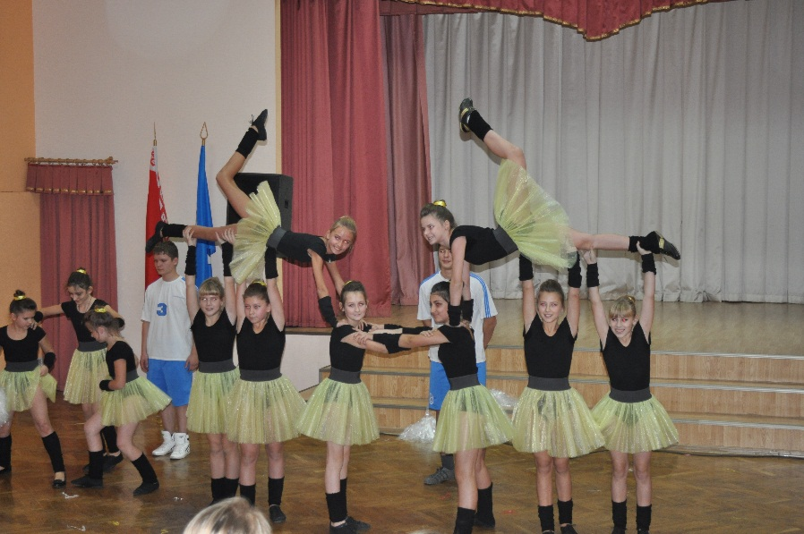 Итогом такой организации работы при подготовке конкурса «Мы вместе» стали его результаты. В 2009/2010 учебном году команда поддержки спортивных и зрелищных мероприятий СШ №53 заняла на городском этапе конкурса «Мы вместе» 3 место в обеих возрастных категориях, составив конкуренцию сборной Республики Беларусь по черлидингу

Следующей важной составляющей в работе отдела художественного творчества является ***сотрудничество с государственными учреждениями, предприятиями и общественными объединениями района и города***.

Учитывая специфику работы отдела, основной формой сотрудничества является концертная деятельность.

Начиная с 2008 года заведующей отделом художественного творчества были организованы и проведены более 300 концертных выступлений в различных учреждениях района и города. Ниже приведены примеры самых крупных из них:

1. Торжественное открытие городской школьной баскетбольной лиги (БелОГ, ул. Уральская,3)
2. Торжественное закрытие республиканской олимпиады по трудовому обучению (УО «Колледж легкой промышленности»).
3. Выборы депутатов Палаты представителей Национального собрания Республики Беларусь 3-го созыва.
4. Открытие Чемпионата Республики Беларусь по теннису (СК «Олимпийская школа тенниса»).
5. Церемония закрытия Республиканской спартакиады школьников 2011» (РЦОРГ, ул. Филимонова, 55/2).
6. Закрытие городской Недели учреждений внешкольного воспитания и обучения г. Минска (Центральный детский парк им. М. Горького).
7. День города Минска (Зеленая зона ул. Гамарника).
8. Чествование учителей Советского района г. Минска (Национальный академический театр им. Я. Купалы).
9. Презентация деятельности ЦДО ДиМ «Светоч» в кинотеатре «Пионер».
10. Акция «Наши сердца – больным детям» (Республиканский реабилитационный центр).
11. Спортивный праздник «Белорусская лыжня» (Футбольный манеж, СК «Раубичи»).
12. День защитника Отечества (в/ч 29766).
13. Международный женский день (Командование ВВС и ПВО Республики Беларусь, ул. Белинского,11).
14. «День именинника» (ОАО «Белгазпромбанк»).
15. Творческая встреча актеров и режиссеров ОО «Беларусфильм», презентация к/ф «Кадет» (к/т «Октябрь»).
16. Праздничные мероприятия, посвященные Дню Победы (площадки города).
17. Районный конкурс «Лучшая молодая семья» (УО «МГТК»).
18. Торжественное закрытие городской футбольной лиги «Кожаный мяч» (СК «Футбольный манеж»).
19. Торжественное открытие выставки «Подарим детям радость» (НВЦ «БелЭкспо»).
20. День Независимости Республики Беларусь (площадки города).
21. Открытие Международного фестиваля детского кино «Лістападзік» (к/т «Пионер»).
22. Концерт для воспитанников УО «Минское суворовское училище».
23. Подведение итогов республиканского сельскохозяйственного проекта «Властелин села» (под эгидой ОО «БРСМ»).
24. Новогоднее представление для детей работников ЖРЭО Советского района г. Минска (ЖЭС № 65).
25. День милиции (Центральное РУВД г. Минска).
26. Торжественное награждение победителей международного турнира по вольной борьбе на призы А. Медведя (Дворец спорта).
27. Торжественное открытие республиканского турнира по боксу памяти В.И. Ливенцева (СК «Минск-Арена»).
28. Открытие Детского кинофестиваля «Сакавічок» (к/т «Октябрь»).
29. Международный день медицинской сестры (1-я городская клиническая больница).
30. Акция «Милосердие – это наше призвание», посвященная 90-летию БОКК (Центральный детский парк им. М. Горького).
31. День защиты детей (Центральный детский парк им. М. Горького).
32. День легкой промышленности Республики Беларусь (Детский парк развлечений «Dreamland»).
33. Ярмарка «Здравствуй, школа!» (площадка возле Дворца Спорта).
34. Ярмарка производителей сельскохозяйственной продукции (площадка возле универсама «Витебск») и др.

Сотрудничество с такими организациями, как кинотеатр «Пионер», ЦДП им. М. Горького, кинотеатр «Октябрь», ОАО «ЦУМ Минск», КТУП «Минский Комаровский рынок», РОО «БРСМ» носит постоянный характер.

Традиционным является участие творческих коллективов отдела в мероприятиях района, города и республики, посвященных Дню Независимости Республики Беларусь, Дню города Минска, Дню Победы, Дню учителя.

Кроме участия в концертных программах, отдел художественного творчества сотрудничает с Управлением физической культуры, спорта и туризма Мингорисполкома по организации торжественных церемоний открытия и закрытия спартакиад и соревнований по игровым видам спорта различного уровня.

В 2010/2011 году налоговая инспекция Советского района г. Минска обратилась за помощью в подготовке участника на городской конкурс «Мистер налоговый инспектор-2011». Заведующей и педагогами отдела художественного творчества ЦДО ДиМ «Светоч» была оказана помощь в написании сценариев всех конкурсов программы, организовано участие 15 воспитанников клуба современного танца «А-класс» в конкурсах «Визитка» и «Творческий номер». Результатом творческого сотрудничества стала победа представителя налоговой инспекции Советского района и присвоение ему почетного звания «Мистер налоговый инспектор-2011 города Минска».

За плодотворное сотрудничество с организациями района и города коллектив отдела художественного творчества не раз получал благодарственные письма от к/т «Пионер», ОАО «ЦУМ Минск», КТУП «Минский Комаровский рынок», РОО «БРСМ», Управления физической культуры, спорта и туризма Мингорисполкома.

Третьим аспектом взаимодействия отдела художественного творчества с социокультурной средой района и города является ***сотрудничество со средствами массовой информации.***

Радиостанция «Радиус FM» выпустила цикл программ о творческих коллективах ЦДО ДиМ «Светоч» г. Минска. Вышли в эфир программы об учащихся студии эстрадного вокала «Шанс», образцового фольклорного ансамбля «Жарт», клуба современного танца «А-класс». Планируется выход программ с участием учащихся еще четырех творческих коллективов отдела.

Организовано сотрудничество с Белтелерадиокомпанией и телевизионным каналом СТВ.

Кроме того, налажена работа с печатными изданиями г. Минска по освещению концертов, праздничных мероприятий, как организованных ЦДО ДиМ «Светоч», так и принимаемого участия в мероприятиях района, города и республики. Такая работа ведется с газетами «Вечерний Минск», «Ва-Банк», «Переходный возраст», «Минский курьер». Статьи о творческих коллективах и педагогах отдела периодически появляются на страницах журнала «Пазашкольнае выхаванне».

С 2011 года начата работа по созданию на базе ЦДО ДиМ “Светоч» г. Минска Ресурсного центра по черлидингу. Необходимость создания такого центра появилась в связи популяризацией данного направления. Черлидинг с августа 2011 года официально объявлен международным видом спорта, создана международная федерация по черлидингу, проводятся чемпионаты мира, Европы и страны. В Республике Беларусь также работает ОО «Белорусская федерация черлидинга и команд поддержки». На протяжении последних трех лет проводятся открытые республиканские кубки по черлидингу. Регулярными стали районные и городской конкурсы команд поддержки спортивных и зрелищных мероприятий «Мы вместе!».

Развитие данного направления получило действительно широкий размах. Этот вид спорта становится все популярнее и более массовым. Назрела необходимость создания в Советском районе единого центра по черлидингу.

Создание данного центра призвано решить три основные задачи:

1. Организация учебного процесса (открытие зала с установленным специализированным оборудованием, обучение всех возрастных групп с привлечением профессиональных педагогов по черлидингу со сборной Республики Беларусь, преподавателей по акробатике, создание профессиональной сборной Советского района по черлидингу).
2. Обеспечение участия представителей Советского района г. Минска во всех обучающих и соревновательных мероприятиях, организуемых ОО «Белорусская федерация черлидинга и команд поддержки», в выступлениях на площадках района и города.
3. Организация методической работы (организация методической работы с педагогами (хореографами) школ и гимназий района по созданию групп по черлидингу на базе каждого учреждения образования района).

Проект Положения о ресурсном центре по черлидингу на базе ЦДО ДиМ «Светоч» г. Минска представлен в Приложении 4.

**Раздел 3.**

**Взаимодействие с учащейся молодежью**

**г. Минска**

Третьим ключевым аспектом в работе заведующей отделом художественного творчества является активная работа с молодежью как Советского района, так и города в целом.

Основные элементы взаимодействия заведующей отделом художественного творчества ЦДО ДиМ «Светоч» г. Минска с учащейся молодежью района и города представлены на рисунке 4.

*Рисунок 4*

**Основные компоненты системы взаимодействия**

**заведующей отделом художественного творчества**

**с учащейся молодежью района и города**

**Заведующая отделом ЦДО ДиМ «Светоч» г. Минска**

Создание условий для повышения мотивации воспитанников

Вовлечение большего числа молодых людей в объединения по интересам

Создание условий для творческой самореализации учащихся

Изучение запросов родителей и молодежи для организации творческой деятельности по профилям

Профориентация и социализация молодежи

Одной из приоритетных задач работы заведующей отдела художественного творчества является ***вовлечение как можно большего числа учащейся молодежи*** в ***объединения по интересам***. Начиная с 2008 года, наметилась устойчивая тенденция роста численности воспитанников отдела. Эти данные представлены на диаграмме 5.

*Диаграмма 6*

**Рост численности воспитанников**

**в отделе художественного творчества по годам**



Такой рост численности воспитанников стал возможен благодаря реализации целого комплекса мероприятий:

1. Изучение запросов и предпочтение молодежи района.
2. Активная рекламная работа отдела.
3. Активная концертная и конкурсная деятельность.
4. Улучшение материально-технической базы и расширение учебных помещений.

Совместно с социально-психологической службой Центра в 2009/2010 учебном году было проведено анкетирование молодежи района с целью ***изучения запросов и потребностей в объединениях по интересам*** среди родителей и учащейся молодежи района. В результате выяснилось, что отдел не удовлетворяет в полной мере потребности молодежи в хореографии и в частности, в современном танце.

Эти данные послужили основанием для расширения сети хореографических студий и клубов. В основном здании Центра по адресу ул. Я. Коласа,47/2 были открыты дополнительные группы в клубе современного танца «А-класс» (руководитель Масловатый Е.В.), начали свою работу в этом же клубе три молодых хореографа (Щигельская А.М., Филипенко П.В., Дроздова В.Н.). С 2011/2012 учебного года отдел пополнился театром танца «Smart dance» (руководитель Буяльская А.А.). В филиале Центра по ул. Гамарника, 7/2 начал свою работу новый коллектив – студия современного танца «Bravo» (руководитель Смоляк К.Н.). Также открыты дополнительные группы в клубах современного танца «Альянс» (руководитель Азаркевич Ю.А.) и «2 step» (руководитель Полях П.С.) в филиале по ул. Гамарника 14.

Таким образом, на начало 2011/2012 учебного года в хореографических коллективах отдела художественного творчества занимается **950 учащихся**.

Изучение запросов родителей и учащейся молодежи в тех или иных объединениях по интересам художественного творчества осуществляется по настоящее время.

Важной составляющей работы с молодежью является ***повышение мотивации их деятельности***. Работа заведующей отделом художественного творчества в данном направлении заключается в создании условий, при которых учащиеся могли в полной мере реализовать свои творческие способности; а также в стимулировании достижения более высоких результатов.

Учитывая специфику отдела, основной упор в данной сфере делается на концертную деятельность и поддержку традиций в объединениях по интересам.

Начинается данная работа с концертных выступлений для родителей. Каждый творческий коллектив отдела минимум два раза в год дает открытые занятия для родителей. Воспитанникам дается возможность показать себя на сцене и познакомить своих родителей с результатами обучения в студии (клубе, ансамбле).

Следующим этапом является участие в концертах районного, городского и республиканского уровня. Чем выше уровень концерта, тем более высокие требования предъявляются к качеству концертных номеров, что является дополнительным стимулом к более продуктивной работе учащихся.

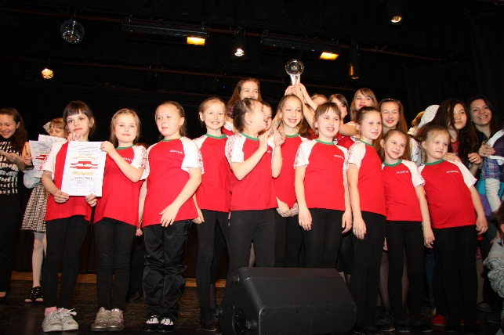 Немаловажным фактором творческой самореализации и профессионального роста воспитанников, кроме концертной деятельности, является конкурсная работа. Мероприятия соревновательного характера являются неотъемлемой частью учебного процесса всех творческих коллективов отдела.

Ежегодно воспитанники отдела художественного творчества завоевывают большое количество наград районного, городского, республиканского уровня. Достижения отдела начиная с 2008/2009 учебного года представлены в Приложении 5.

С каждым годом наблюдается качественный рост участия в конкурсах и фестивалях. Кроме того, что растет количество республиканских и международных конкурсов, увеличивается также количество наград (призовых мест), полученных воспитанниками на данных соревнованиях. Данные представлены в диаграммах 6 и 7.

*Диаграмма 7*

**Качественный рост конкурсов,**

**в которых приняли участие воспитанники отдела по годам**



*Диаграмма 8*

**Количество, полученных наград (призовых мест) по годам**



Таким образом, выросла не только сама результативность, но и качество наград – выросло количество международных и республиканских наград.

Еще одним немаловажным аспектом работы заведующей отделом художественного творчества является профориентация и социализация учащейся молодежи. Большинство творческих коллективов отдела настраивают своих учащихся на качественную работу, переводя ее из разряда самодеятельности и простого досуга в область профессионализма.

За последние три года многие выпускники объединений по интересам продолжили обучение по профилю своего коллектива:

* 1. Минский государственный колледж искусств, отделение хореографии – 7 человек.
  2. Минский государственный колледж искусств, отделение эстрадного вокала – 2 человека.
  3. Минский государственный колледж искусств, отделение народной музыки – 2 человека.
  4. Белорусский государственный университет культуры и искусств, факультет хореографии – 10 человек.
  5. Белорусский государственный университет культуры и искусств, специализация «Эстрадный вокал» - 3 человека.

Большое внимание в студиях, клубах и ансамблях уделяется созданию творческого микроклимата, нацеленного, прежде всего, на профессиональную качественную коллективную работу. На высоком уровне поставлена воспитательная работа. В каждом объединении по интересам есть свои традиции, сплачивающие воспитанников, способствующие социализации молодежи и формированию жизненых ценностей.

Сильны в отделе художественного творчества и традиции преемственности. В отдел пришли на работу в качестве педагогов воспитанники следующих творческих коллективов: клуб современного танца «А-класс» - Щигельская А.М, Филипенко П.В. и Дроздова В.Н., образцового ансамбля танца «Белорусочка» - Макарова А.В.

**Перспективы работы отдела**

**художественного творчества**

В ближайшие годы планируется развитие отдела художественного творчества в следующих направлениях:

1. **Продолжить работу по привлечению молодежи в объединения по интересам отдела художественного творчества посредством рекламной, концертной и конкурсной деятельности.**
2. **Расширить работу в области международной конкурсной деятельности.**
3. **Организовать работу ресурсного центра по черлидингу ЦДО ДиМ «Светоч»,** целевое назначение которого - создание условий для развития черлидинга как вида спорта в Советском районе г. Минска, социальной адаптации, профессионального самоопределения воспитанников Центра на основе разрабатываемых обучающих программ данного направления.
4. **Реорганизовать организационную структуру отдела.**

Разбить отдел на сектора по направлениям:

* хореография;
* вокал;
* инструментальная музыка;
* народное творчество;
* театральное искусство;
* современная хореография.

Наладить систему обмена опытом среди педагогов каждого сектора с целью совершенствования их профессионального мастерства.

1. **Продолжить работу по улучшению материально-технической базы отдела.** Активизировать взаимодействие со спонсорами.
2. **Развивать взаимодействие со всеми субъектами социокультурной среды района и города (на основании координационной модели формирующего социокультурного пространства).**

**ПРИЛОЖЕНИЯ**

*Приложение 1*

## ПОЛОЖЕНИЕ

**о проведении районного конкурса**

**команд поддержки спортивных и зрелищных мероприятий**

**«Мы вместе!»**

Районный конкурс команд поддержки спортивных и зрелищных мероприятий организован и проводится Государственным учреждением образования «Центр дополнительного образования детей и молодежи «Светоч» г. Минска».

***Цели и задачи конкурса***

* совершенствование эстетического воспитания детей и подростков;
* содействие в развитии новых направлений самодеятельного творчества учащихся школ Советского района;
* определение творческого состояния команд поддержки спортивных и зрелищных мероприятий среди школ района;
* организация досуга молодежи и школьников в свободное время;
* пропаганда здорового образа жизни.

***Участники конкурса***

В конкурсе принимают участие команды поддержки учреждений образования Советского района в следующих возрастных категориях:

* + 10-14 лет;
  + 14-20 лет.

Численность команды – *не менее 14 человек*. В выступлении команды **ОБЯЗАТЕЛЬНО** скандирование лозунгов, речёвок, девизов.

***Порядок проведения конкурса***

1. Районный конкурс будет проводиться в 4 этапа. Первые три этапа – отборочные туры. 4 этап – финал районного конкурса.

График участия в конкурсе:

***1.11.2011* –гимн. 22, гимн. 8, гимн. 23, СШ № 148, СШ № 178.**

***2.11.2011* – Г №6, СШ №122, гимн. №15, СШ №19, СШ №28, СШ №66, СШ №76, СШ №187,**

***3.11.2011* – гимназия 30, СШ №78, СШ № 91, СШ №53, СШ №27, СШ 34,**

**СШ №147, СШ №64.**

***Финал районного конкурса* – 05.11.2011.**

1. Заявки на участие в конкурсе подаются не позднее ***28 октября 2011 года***, по адресу: ул. Я.Коласа 47/2, каб. 23. В заявках точно указывается возрастная категория и количество участников.

***Конкурсная программа коллективов-участников – 2 композиции.***

***В целях безопасности командам запрещено делать пирамиды выше, чем в 2 человека.***

***Критерии оценки***

При подведении итогов жюри учитывает:

* уровень исполнительского мастерства;
* зрелищность представленных композиций;
* массовость;
* костюмы и реквизит;
* сценическую культуру;
* содержание и исполнение речевок, девизов и лозунгов.

***Подведение итогов и награждение победителей***

По итогам конкурса жюри определяет победителей (I, II, III место) в каждой возрастной группе. Победители награждаются почетными грамотами. Процедура награждения будет проходить в день проведения финала конкурса. Победители в каждой возрастной группе (I место) будут рекомендованы для участия в городском этапе конкурса, который состоится в МГДДиМ 26.11.11.

**Справки по телефону**

262-04-81 (каб.23)

Корсикова Ю.В.

## *Приложение 2*

# УТВЕРЖДАЮ

Директор ГУО «ЦВР «Светоч»

Советского района г. Минска»

____________А. Н. Досько

«___»____________2010 г.

## ПОЛОЖЕНИЕ

**о проведении районного конкурса солистов-вокалистов и вокальных ансамблей школ и внешкольных учреждений Советского района**

**г. Минска**

**«Золотые струны»,**

***посвящённого 65-летию Великой Победы***

1. ***Учредитель.***

Государственное учреждение образования «Центр внешкольной работы «Светоч» Советского района г. Минска».

1. ***Цели и задачи.***
2. Организация свободного времени подростков и молодежи;
3. Эстетическое, патриотическое и духовное воспитание молодёжи средствами музыкального искусства;
4. Выявление лучших молодых талантливых исполнителей;
5. Всестороннее содействие развитию художественного вкуса и исполнительского мастерства;
6. Повышение вокального мастерства участников конкурса.
7. ***Участники конкурса.***

В конкурсе принимают участие солисты-вокалисты и вокальные ансамбли, (один вокальный ансамбль и до двух солистов от одного учреждения образования, количество участников в ансамбле – от 5 до 12 человек).

***Возраст участников конкурса от 14 лет.***

1. ***Порядок проведения конкурса.***

***Конкурс проводится в два этапа:***

**1 этап.** Районный конкурс солистов-вокалистов и вокальных ансамблей школ и внешкольных учреждений Советского района г. Минска, который будет проводиться *20 февраля 2010 года* на базе «ЦВР «Светоч» Советского района г.Минска» по адресу ул.Я.Коласа 47/2.

**2 этап.** 29 – 30 апреля – городской конкурс. (29 апреля – солисты, 30 апреля – вокальные ансамбли), 7 или 8 мая 2010 г. - гала-концерт. Организацию и проведение обеспечивает Минский государственный дворец детей и молодёжи (театральный зал МГДДиМ, площадки города).

17 февраля в 15.00 в ЦВР, каб.23 состоится организационное собрание участников конкурса.

***Заявки на участие в конкурсе подаются не позднее 10 февраля 2010 года.***

1. ***Условия участия в конкурсе.***

***Конкурсная программа участников – 2 произведения, посвящённых теме конкурса*** (допускается исполнение в современной аранжировке).

1-я песня - «Песни о войне» (песня на военную тематику).

2-я песня - «Моя Родина» (песня о родном крае, о родной земле, родном городе).

Музыкальное сопровождение – солисты вокалисты – фонограмма (минус допускается прописанный бек-вокал); ансамбли – фонограмма (минус без бек – вокала)

1. ***Критерии оценки:***

* исполнительское мастерство (чистота интонаций, динамика, качество звука, строй);
* соответствие репертуара теме конкурса;
* культура поведения на сцене, сценический имидж.

1. ***Подведение итогов.***

Участники конкурса награждаются грамотами и дипломами.

Победители районного смотра-конкурса принимают участие в городском конкурсе солистов-вокалистов и вокальных ансамблей школ и внешкольных учреждений г. Минска. «Молодые голоса», посвящённом 65-летию Великой Победы.

***Телефон для справок 262-04-81, 509-02-76 (МТС)***

***Корсикова Ю.В.***

***Образец заполнения заявки***

______________________________

название учреждения

ЗАЯВКА

на участие в районном конкурсе

солистов-вокалистов и вокальных ансамблей

школ и внешкольных учреждений Советского района г.Минска

«Золотые струны»

1. Фамилия, имя конкурсанта.
2. Учебное учреждение, класс, возраст, домашний телефон.
3. Репертуар.
4. Необходимое техническое обеспечение.

Контактный телефон руководителя

Печать УО и подпись директора УО

*Приложение 3*

# УТВЕРЖДАЮ

Директор ГУО «ЦВР «Светоч»

Советского района г. Минска»

____________А. Н. Досько

«___»____________2010 г.

## ПОЛОЖЕНИЕ

**о проведении районного фестиваля солистов-вокалистов**

**школ и внешкольных учреждений Советского района г. Минска**

**«Голоса весны»**

1. ***Учредитель***

Государственное учреждение образования «Центр внешкольной работы «Светоч» Советского района г. Минска».

1. ***Цели и задачи***
2. Организация свободного времени подростков и молодежи;
3. Эстетическое, патриотическое и духовное воспитание молодёжи средствами музыкального искусства;
4. Выявление лучших молодых талантливых исполнителей эстрадной песни;
5. Всестороннее содействие развитию художественного вкуса и исполнительского мастерства;
6. Повышение вокального мастерства участников конкурса.
7. ***Участники конкурса***

В конкурсе принимают участие исполнители эстрадной песни школ и учреждений внешкольного воспитания и обучения Советского района г. Минска (*по одному участнику в каждой возрастной категории от учреждения образования!*) в следующих возрастных категориях:

* + 6 – 10 лет;
  + 11 – 13 лет,
  + 14 – 18 лет.

1. ***Порядок проведения конкурса***

Районный фестиваль солистов-вокалистов школ и внешкольных учреждений Советского района г. Минска «Голоса весны» будет проводиться ***10 апреля 2010 года***.

*Заявки на участие в конкурсе подаются не позднее 5 апреля 2010 года.*

7 апреля в 15.00 в ЦВР, каб.23 состоится организационное собрание участников конкурса.

1. ***Условия участия в конкурсе***

***Конкурсная программа участников – 2 произведения*** (общей продолжительностью не более 5 минут).

Музыкальное сопровождение – фонограмма минус, допускается прописанный бек-вокал, формат записи – CD, MP3.

***Критерии оценки:***

* исполнительское мастерство (чистота интонаций, динамика, качество звука, строй);
* соответствие репертуара возрасту исполнителей;
* культура поведения на сцене, сценический имидж;
* сложность репертуара;
* выполнение условий фестиваля.

1. ***Подведение итогов***

По итогам фестиваля определяются участники, завоевавшие Гран-при в каждой возрастной категории, дипломанты I, II, III степени. Жюри и организаторы конкурса оставляют за собой право учреждения специальных призов и грамот.

***Телефон для справок 262-04-81, 509-02-76 (МТС)***

***Корсикова Ю.В.***

*Приложение 5*

**Таблица 5.1**

**ДОСТИЖЕНИЯ, УСПЕХИ, НАГРАДЫ ЗА 2008/2009 УЧЕБНЫЙ ГОД**

|  |  |  |
| --- | --- | --- |
| № п/п | Мероприятия, (ФИО педагога) | Результат |
| ***Международные турниры, соревнования, конкурсы*** | | |
| 1 | Русские звезды Word Cup (современны танец) г. Санкт-Петербург, РФ (Масловатый Е.В.) | 2 место (хип-хоп, малая группа) |
| 2 | Международный чемпионат International Street Dance Freestyle г. Минск, РБ (Масловатый Е.В.) | 2 место (хип-хоп дуэт),  2 место (шоу). |
| 3 | Открытый кубок по восточному танцу Украины, г. Хмельницкий  (Дроздович И.Л.) | 1 место (малая группа, шоу),  1 место (малая группа, классика),  1 место (формейшен). |
| ***Республиканские турниры, соревнования, конкурсы*** | | |
| 1 | Чемпионат Республики Беларусь по современным танцам (Масловатый Е.В.) | 1 место (малая группа, Высшая лига),  1 место (соло девушки, Высшая лига),  2 место (соло девушки, Высшая лига),  2 место (формейшен, Высшая лига),  2 место (малая группа, Высшая лига),  3 место (соло юноши, Высшая лига), |
| 2 | Открытый кубок Республики Беларусь по Break dance (Масловатый Е.В.) | 2 место (формейшен, Высшая лига) |
| 3 | Открытый кубок Республики Беларусь по Tecktonic  (Масловатый Е.В.) | 1 место (соло юноши, Высшая лига),  3 место (малая группа). |
| 4 | Открытый кубок Республики Беларусь по восточному танцу  (Дроздович И.Л.) | 3 место (малая группа, шоу) |
| 5 | Открытый Кубок Республики Беларусь по современному танцу по системе IDO  (Масловатый Е.В.) | 1 место (соло девушки, хип-хоп),  1 место (соло юноши, Электрик буги),  2 место (хип-хоп дуэт),  3 место (соло юноши, хип-хоп) |
| 6 | Hip-Hop Evolution 2009 (чемпионат по современному танцу)  (Масловатый Е.В.) | 1 место (хип-хоп команда) |
| ***Городские турниры, соревнования, конкурсы*** | | |
| 1 | Танцевальный батл «Битва школ» (современный танец)  (Масловатый Е.В.) | 1 место (хип-хоп дуэт) |
| 2 | Конкурс песни «Серебряные струны»  (Булова И.Д.) | 2 место («Сольное исполнение») |
| 3 | Городской фестиваль самодеятельного хореографического искусства «Танцевальная карусель»  (Масловатый Е.В.) | Диплом 1 степени (Street Dance, взрослые) |
| 4 | Городской конкурс солистов-инструменталистов «Я играю джаз»  (Булова И.Д.) | 1 место |

**Таблица 5.2**

**ДОСТИЖЕНИЯ, УСПЕХИ, НАГРАДЫ ЗА 2009/2010 УЧЕБНЫЙ ГОД**

|  |  |  |
| --- | --- | --- |
| № п/п | Мероприятия, (ФИО педагога) | Результат |
| ***Международные турниры, фестивали, соревнования, конкурсы*** | | |
| 1 | Чемпионат Европы по спортивным танцам (Ярцев П.П.) | 2 место (Молодежь, Программа 10 танцев) |
| 2 | IX Международный фестиваль-конкурс музыкально-художественного творчества детей и молодежи «Пражский звездопад-2009», г. Прага (Гайдук Л.Г., Гоман Ю.И., Бука Л.В.). | 1 место (соло)  2 место (ансамбль) |
| 3 | X Международный фестиваль по современному танцу и экстремальным видам спорта «Extreme Games Belarus 2010» | 1 место (соло, хип-хоп, юноши, 1 лига)  2 место (Хип-хоп команда) |
| ***Республиканские турниры, фестивали, соревнования, конкурсы*** | | |
| 1 | Чемпионат Республики Беларусь по современным танцам по системе IDO (Масловатый Е.В.) | 1 место (Взрослые соло House)  1 место (Юниоры, Начинающие,Соло хип-хоп)  2 место (Юниоры, 1 лига, Соло хип-хоп  3 место (Взрослые, Начинающие, Соло хип-хоп) |
| 2 | Чемпионат Республики Беларусь по бальным спортивным танцам по системе PDF (Ярцев П.П.) | 2 место (Взрослые Стандарт)  3 место (Юниоры -2) |
| 3 | Республиканский фестиваль-конкурс  песни ДОСААФ «Ратному подвигу славу поем!» (Горбатенко С.В.) | 1 место (Наталья Прибыщук),  Специальный диплом (Березин Павел)  Специальный диплом (Вокальная группа «Пари-Ш») |
| 4 | Конкурс по спортивным бальным танцам на Кубок БелАЗа-2010 (Ярцев П.П.) | 1 место |
| 5 | Чемпионат Республики Беларусь по современным танцам по системе IDO (Закрытие сезона) (Масловатый Е.В.) | 1 место (формейшен, Open класс)  1 место (дуэт, хип-хоп, взрослые, 1 лига)  3 место (малая группа, Open класс)  3 место (соло, хип-хоп, взрослые, 1 лига) |
| ***Городские турниры, фестивали, соревнования, конкурсы*** | | |
| 1 | Городской конкурс фольклорных коллективов «Купалінка» (Гайдук Л.Г. Гоман Ю.И., Бука Л.В.) | 2 место |
| 2 | XIV открытый городской конкурс солистов-инструменталистов «Я играю джаз» (Булова И.Д.) | 1 место |
| 3 | Городской конкурс солистов-вокалистов и вокальных ансамблей «Молодые голоса», посвященный 65-летию Великой Победы (Горбатенко С.В.) | 3 место (соло)  3 место (ансамбли) |
| ***Районные турниры, фестивали, соревнования, конкурсы*** | | |
| 1 | Районный конкурс фольклорных коллективов «Купалінка» (Гайдук Л.Г., Гоман Ю.И., Бука Л.В.) | 1 место |
| 2 | Районный фестиваль-конкурс патриотической песни солистов и вокальных ансамблей «Золотые струны», посвященный 65-летию Великой Победы (Горбатенко С.В.) | 1 место (сольное исполнение),  2 место (сольное исполнение),  1 место (вокальный ансамбль) |
| 3 | Районный конкурс самодеятельных хореографических коллективов «Волшебные башмачки» (Комарова С.Н.) | 1 место (эстрадный танец), |
| 4 | Районный фестиваль-конкурс солистов-вокалистов и вокальных ансамблей Администрации Советского района г. Минска «Песни нашей Победы», посвященный 65-летию Великой Победы (Горбатенко С.В.) | 1 место (соло)  3 место (ансамбли) |
| 5 | Ежегодный музыкальный школьный конкурс «School life: music awards 2010»  (Полях П.С.) | 1 место (Номинация «Лучший танцевальный коллектив года»), |

**Таблица 5.3**

**ДОСТИЖЕНИЯ, УСПЕХИ, НАГРАДЫ ЗА 2010/2011 УЧЕБНЫЙ ГОД**

|  |  |  |
| --- | --- | --- |
| № п/п | Мероприятия, (ФИО педагога) | Результат |
| ***Международные турниры, фестивали, соревнования, конкурсы*** | | |
| 1 | X Международный фестиваль-конкурс музыкально-художественного творчества детей и молодежи «Пражский звездопад-2010», г. Прага (Гайдук Л.Г, Бука Л.В.). | Гран-при конкурса |
| 2 | VI Международный турнир по современному танцу «Русские звезды-2011», г. Санкт-Петербург, РФ  Полях П.С. | 1 место (дуэт, хип-хоп)  3 место (формейшен) |
| 3 | Международный фестиваль искусств «Венские мосты – 2011», г. Вена, Австрийская Республика (Гайдук Л.Г). | Гран-при конкурса |
| 4 | Международный фестиваль по современным танцам и экстремальным видам спорта «Extreem Games Belarus 2011» г. Минск (Масловатый Е.В.) | 1 место (конкурс среди начинающих команд Крю крюэйшн, старшая возрастная группа)  2 место (продакшн, Open Class) |
| 5 | Международный фестиваль по современным танцам и экстремальным видам спорта «Extreem Games Belarus 2011» г. Минск (Азаркевич Ю.А.) | 1 место (конкурс среди начинающих команд Крю крюэйшн, младшая возрастная группа)  3 место (конкурс среди начинающих команд Крю крюэйшн, младшая возрастная группа) |
| ***Республиканские турниры, фестивали, соревнования, конкурсы*** | | |
| 1 | Открытый чемпионат Республики Беларусь по современным танцам по системе IDO «Open Belarus» (Масловатый Е.В.) | 1 место (Юниоры, 1 лига, Соло хип-хоп, юноши)  1 место (Юниоры, Начинающие, Соло хип-хоп, юноши)  3 место (фестиваль начинающих команд Крю крюэйшен) |
| 2 | Открытый чемпионат Республики Беларусь по современным танцам по системе IDO «Open Belarus» (Полях П.С.) | 1 место (малая группа)  1 место (дуэт, хип-хоп, взрослые)  1 место (формейшен, данс-шоу)  2 место (соло, юноши, хип-хоп, юниоры) |
| 3 | II Открытый конкурс юных исполнителей эстрадной песни «Новые имена. Юниоры»  (Горбатенко С.В.) | Диплом участника |
| 4 | IV Открытый конкурс искусств «Виктория»  (Горбатенко С.В.) | 1 место - соло  3 место – вокальная группа  3 диплома финалистов конкурса |
| 5 | Открытый фестиваль искусств «Новое движение - 2011» (Горбатенко С.В.) | 3 место (вокальная группа) |
| ***Городские турниры, фестивали, соревнования, конкурсы*** | | |
| 1 | Городской этап республиканского смотра-конкурса детского творчества «Здравствуй, мир!» (Горбатенко С.В.) | 2 место (соло, вокал, 10-13 лет)  3 место (вокальная группа, 14-18 лет)  1 Спец. диплом |
| ***Районные турниры, фестивали, соревнования, конкурсы*** | | |
| 1 | Районный этап республиканского смотра-конкурса детского творчества «Здравствуй, мир!». Номинация «Вокал. Солисты»  (Горбатенко С.В.) | 1 место – 14-18 лет  2 место – 6-9 лет  2 место – 10-14 лет |
| 2 | Районный этап республиканского смотра-конкурса детского творчества «Здравствуй, мир!». Номинация «Вокал. Ансамбли»  (Горбатенко С.В.) | 1 место 13-18 лет |
| 3 | Районный этап республиканского смотра-конкурса детского творчества «Здравствуй, мир!». Номинация «Хореография»  (Богданович И.И.) | 1 место (эстрадный танец 14-18 лет)  1 место (народный танец 14-18 лет) |
| 4 | Районный этап республиканского смотра-конкурса детского творчества «Здравствуй, мир!». Номинация «Хореография»  (Масловатый Е.В.) | 1 место (14-18 лет)  2 место (14-18 лет) |
| 5 | Ежегодный музыкальный школьный конкурс «School life: music awards 2011»  (Горбатенко С.В.) | 1 место (Номинация «Фишка года») |
| 6 | Районный конкурс патриотической песни «Живи и пой – Земля моя!» (Горбаиенко С.В.) | 1 место (14-18 лет, дуэт)  3 место (10-13 лет, соло) |

**Таблица 5.4**

**ДОСТИЖЕНИЯ, УСПЕХИ, НАГРАДЫ ЗА 2011/2012 УЧЕБНЫЙ ГОД.**

***(По состоянию на 01.12.2011)***

|  |  |  |
| --- | --- | --- |
| № п/п | Мероприятия, (ФИО педагога) | Результат |
| ***Международные турниры, фестивали, соревнования, конкурсы*** | | |
| 1 | Международный фестиваль искусств, г. Вена, Австрийская Республика (Гайдук Л.Г). | Гран-при конкурса |
| 2 | Открытая 6-я Украинскую танцевальную олимпиаду  г. Тернополь, Украина  (Масловатый Е.В.) | 2 место, номинация Диско. Соло. Взрослые |
| 3 | Международный турнир по бальным спортивным танцам «Балтийская жемчужина», г. Санкт-Петербург, РФ. (Ярцев П.П.) | 1 место, 3 место |
| 4 | Интернациональный кубок по бальному спортивному танцу «Tallinn Open Cup - 2011»  г. Таллинн, Эстония (Ярцев П.П.) | Финалист конкурса |
| 5 | 6-е открытые игры по экстремальным видам спорта и современному танцу «Северная битва» г. Санкт-Петербург, РФ. (Масловатый Е.В.) | Финалистка конкурса |
| ***Республиканские турниры, фестивали, соревнования, конкурсы*** | | |
| 1 | Республиканский телевизионный конкурс «Белтелерадиокомпании» Республики Беларусь «Молодые таланты Беларуси»  (Горбатенко С.В.) | Лауреат. Номинация «Эстрадный вокал» |

**Корсикова Ю.В., Досько А.Н., Виленчик С.И.**

**Система работы заведующей отделом художественного творчества ЦДО ДиМ «Светоч» по созданию условий для самореализации и социализации молодежи Советского района**

**Редактор** – А.Н. Досько

**Корректор** – С.И. Виленчик

**Компьютерный дизайн и верстка** – С.И. Виленчик

**Обложка** – Е.М. Черп

Государственное учреждение образования «Центр дополнительного образования детей и молодежи «Светоч» г. Минска». – Мн., 2011.